

**ZHODNOCENÍ VLASTNÍHO TÝMU**



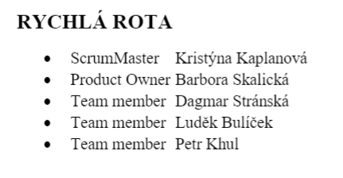

**Product owner (Barbora Skalická)** 

Hodnocení: 1*

Bára pracovala skvěle, vše domluvené vždy splnila na výbornou a včas.

-vyjadřovala se k položkám produktového backlogu

-seřadila položky v produktovém backlogu tak, aby se skoro 100 % dosáhlo požadovaného cíle

-zajistila veškerou potřebnou komunikaci se zákazníkem (vyučujícím)

-zajistila, že vývojový tým vždy chápal veškeré položky v backlogu

-respektovala vždy rozhodnutí celého týmu

**Team member (Dagmar Stránská)** 

Hodnocení: 1*

Dáša také pracovala skvěle, odvedla perfektní práci na produktu a spolupráce s ní byla bezchybná.

-dokázala být samoorganizující

-byla schopná obsáhnout všechny funkce se všemi potřebnými dovednostmi nezbytnými k vytvoření aplikace (produktu)

-pracovala vždy velmi zodpovědně v souhře pak pro celý tým jako celek

-respektovala vždy rozhodnutí celého týmu

**Team member (Petr Khul)** 

Hodnocení: 1*

Petr pracoval perfektně, vždy splnil daný úkol v předstihu a na výbornou.

- zajistil, aby cíle, rozsah a doména produktu byly všemi členy scrumového týmu chápány tak dobře, jak je to jen možné

- hledal techniky pro efektivní správu produktového backlogu

-jako člen vývojového týmu pomohl vytvořit produkt s vysokou hodnotou

-zajistil veškerou potřebnou dokumentaci (včetně finální uživatelské příručky)

-respektoval vždy rozhodnutí celého týmu

**Team member (Luděk Bulíček)** 

Hodnocení: 1*

Lůďa pracoval skvěle, podílel se na celém vývoji a byl platným členem.

-pomohl s odstraněním překážek, které bránili vývojovému týmu v postupu

-byl samoorganizující

-podílel se na optimalizaci hodnoty práce celého vývojového týmu

-respektoval rozhodnutí celého týmu

**Scrum master (Kristýna Kaplanová)** 

Hodnocení: 1*

Kristý pracovala skvěle, jako náš Scrum master. Když bylo potřeba nás popohnat, tak nás popohnala. Dohlížela na termíny a hlídala, abychom vše včas ukončili.

- má velmi dobré organizační vlastnosti, díky kterým nás velmi dobře vedla

- dále se podílela na vývoji celé aplikace, pomáhala při odstraňování chyb

- podílela se na optimalizaci hodnoty práce celého vývojového týmu

- respektovala rozhodnutí celého týmu